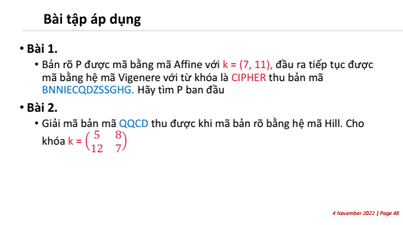

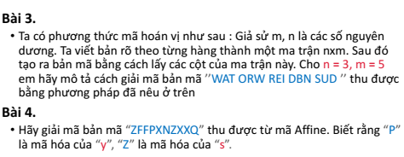

**BÀI TẬP CHƯƠNG 1.**

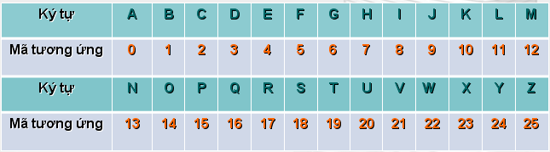

**Bài 1.** Sử dụng mã hóa dịch vòng Caesar với khóa k=7, bản rõ “HOC VIEN NGANH AN TOAN THONG TIN PHAI GIOI MAT MA”

1. Tìm bản mã.

2. Từ bản mã thu được hãy tìm bản rõ.

**Bài 2.** Sử dụng mã dịch vòng Caesar với khóa k=12 để tìm thông điệp rõ từ bản mã “ZAFTUZSUYBAEEUNXQ”

**Bài 3.** Cho biết bản rõ “HELPME”được mã hóa thành bản mã “DAHLIA” bằng mã dịch vòng Caesar thuộc Z26. Hãy tìm khóa k.

**Bài 4.** Sử dụng mã Affine với khóa k=(15,7) để mã hóa bản rõ sau đây “HOC VIEN TRUONG T07 GIOI KY THUAT”.

**Bai 5.** Sử dụng hệ mã Vigenere với khóa k=MATMA để mã hóa thông điệp “NEU CO GANG SE THANH CONG”

**Bài 6.** Cho hệ mã Affine với K = (3,7).

1. Hãy mã hóa bản rõ : R = SINHNHATBACHO
2. Sử dụng hệ mã Affine ở trên giải mã thông điệp: M = RPUZCHFMCHUZNCFU.

**Bài 7.** Sử dụng mã Affine với K = (15,23)

1. Mã hóa bản rõ: R = WALLS HAVE EARS

2. Giải mã bản mã: KZ OXNK KZ JXNK

**Bài 8.** Đồng chí hãy sử dụng mã Vigenere với K = HACKER để

1. Mã hóa bản rõ sau: AN TOAN THONG TIN

2. Giải mã bản mã sau: AOKZLRTSWNYENCQXKENHGMEF

**Bài 9.**

1. Đồng chí hãy sử dụng mã dịch Vigenere với khóa K = VIETNAM để mã hóa bản rõ sau: THONG NHAT DAT NUOC

2. Đồng chí hãy sử dụng mã Vigenere với K = CONGAN để giải mã bản mã sau: VWANF UKBUL AAPWA NTECO GPTJL HBUTF

**Bài 10:** Đồng chí hãy sử dụng mã Playfair với K = CONGAN để

1. Mã hóa bản rõ sau: KY THUAT HAU CAN.
2. Giải mã bản mã sau: UQXFR FCKUS SAFYP HAE.

**Bài 11**: Cho hệ mật Hill với khóa k = .

1. Hãy mã hóa thông điệp: R= JUNE

2. Hãy giải mã thông điệp: M = DELW

**Bài 12:** Cho hệ mật Hill với khóa K =

1. Hãy mã hóa bản rõ: R= DOC LAP TU DO HANH PHUC

2. Hãy giải mã bản mã: NGLYBRDUBCPYAPR

**Bài 13**: Cho hệ mật Hill với khóa K =

1. Hãy mã hóa thông điệp: R = DIEN BIEN PHU

2. Hãy giải mã thông điệp: M = LCDZDHLETPHABTL.

**Bài 14**: Giả sử m = 6, và khóa là phép hoán vị sau:

|  |  |  |  |  |  |
| --- | --- | --- | --- | --- | --- |
| 1 | 2 | 3 | 4 | 5 | 6 |
| 3 | 5 | 1 | 6 | 4 | 2 |

Hãy mã hóa thông điệp: CHIENDICHHOCHIMINH

**Bài 15:** Cho hoán vị *π:*

|  |  |  |  |  |  |  |  |  |  |  |  |  |
| --- | --- | --- | --- | --- | --- | --- | --- | --- | --- | --- | --- | --- |
| a | b | c | d | e | f | g | h | i | j | k | l | m |
| E | J | O | U | Y | W | A | F | Q | V | Z | B | H |

|  |  |  |  |  |  |  |  |  |  |  |  |  |
| --- | --- | --- | --- | --- | --- | --- | --- | --- | --- | --- | --- | --- |
| n | o | p | q | r | s | t | u | v | w | x | y | z |
| C | L | X | G | D | R | M | T | N | P | K | S | I |

Đồng chí hãy sử dụng mã thay thế để tìm hoán vị *π-1  và* giải mã bản mã sau:

**ECCQC FNEPC FLERM TPMTL CAPD**